Примерные оценочные материалы, применяемые при промежуточной аттестации по дисциплине «Теоретическая механика»
Вопросы для зачета(2 курс)
1. Что изучает статика?
2. Можно ли определить силу, задав только величину силы и ее точку приложения?
3.Сформулируйте аналитическое условие равновесия системы сходящихся сил.
4. Сформулируйте определение алгебраического момента силы относительно точки.
5. Как определить плечо силы относительно точки?
6. В каком случае момент силы относительно точки считается положительным, а в каком – отрицательным?
7. В каких случаях момент силы относительно оси равен нулю?
8. Что такое пара сил?
9. Можно ли пару сил заменить равнодействующей?
10. Чем характеризуется пара сил?
11. Что такое главный вектор?
12. Что такое главный момент?
13. Как определить модуль главного вектора и главного момента?
14. Какие системы сил называются статически определимыми?
15. Сколько уравнений равновесия можно составить для плоской произвольной системы, состоящей из N тел?
16. Чему равна и как направлена сила трения скольжения?
17. Какова размерность коэффициента трения скольжения?
18. Что представляет собой коэффициент трения качения и какова его размерность?
19. Что такое момент сопротивления качения?
20. В чем заключается способ вырезания узлов фермы?
21. Сколько уравнений равновесия составляют для вырезанного узла?
22. В чем заключается способ сечений (способ Риттера)?
23. По каким скалярным формулам можно определить центр тяжести тела?
24. Перечислите основные способы определения положения центра тяжести тел.
25. Что изучает кинематика?
26. Какие задачи решает кинематика?
27. Какие существуют способы задания движения точки?
28. В чем заключается естественный способ задания движения точки?
29. Как определить скорость точки при разных способах задания движения?
30. Как определить ускорение при векторном способе задания движения?
31. Как определить ускорение при координатном способе задания движения?
32. Как определить ускорение при естественном способе задания движения?
33. Что характеризует касательное ускорение?
34. Что характеризует нормальное ускорение?
35. Какое движение тела называют поступательным?
36. Когда поступательное движение тела называют равнопеременным?
37. Какое движение тела называют вращательным?
38.По каким траекториям движутся точки твердого тела при вращательном движении?
39. Запишите уравнение вращательного движения.
40. Как определить угловую скорость и угловое ускорение тела при вращательном движении?
41. Как направлены векторы угловой скорости и углового ускорения при ускоренном и замедленном вращении?
42. Могут ли точки твердого тела при вращательном движении иметь различные угловые скорости в данный момент времени?
43. Как определить линейную скорость точки твердого тела при его вращательном движении и как она направлена?
44. Как определить ускорение точки твердого тела, вращающегося вокруг неподвижной оси? Как направлены и чему равны его составляющие?
45. Как направлены скорость, центростремительное и вращательное ускорение точки тела при замедленном или ускоренном вращении?
46.Имеет ли точка твердого тела ускорение при равномерном вращении?
47. Какое движение называют сложным?
48. Какое движение называют абсолютным?
49. Какое движение называют относительным?
50. Какое движение называют переносным?
51. Сформулируйте и напишите теорему о сложении скоростей.
52. Сформулируйте и напишите теорему о сложении ускорений.
53. Как определить модуль ускорения Кориолиса?
54. Сформулируйте правило Жуковского.
55. В каких случаях ускорение Кориолиса равно нулю?
56. Запишите теорему о сложении ускорений в случае поступательного переносного движения.
57. Какое движение твердого тела называют плоским?
58. Из каких движений состоит плоское движение твердого тела?
59. Как определить скорость любой точки плоской фигуры?
60. Сформулируйте теорему о проекциях скоростей двух точек тела плоской фигуры.
61. Что называется мгновенным центром скоростей?
62. Как определить мгновенный центр скоростей в общем случае?
63. Как определить скорость любой точки плоской фигуры, если известен мгновенный центр скоростей?
64. Как определить ускорение любой точки плоской фигуры?
Вопросы для экзамена ( 3 курс)
- Какое движение называется движением по инерции?
- При каком условии материальная точка будет двигаться равномерно и прямолинейно?
- Сила, действующая на материальную точку, постоянна по величине и направлению. Что можно сказать об ускорении точки?
- Силу, действующую на материальную точку массы m, увеличили в два раза. Как при этом изменится ускорение точки?
- Масса тела m = 1 кг. Чему равен вес тела?
- В чем суть первой и второй основных задач динамики точки?
- Запишите естественные дифференциальные уравнения движения материальной точки.
- Как определяется модуль и направление переносной и кориолисовой сил инерции материальной точки?
- В чем состоит отличие основного закона динамики относительного и абсолютного движений материальной точки?
- Какое движение материальной точки называется колебательным?
- Наличие какой силы является обязательным, чтобы материальная точка совершала колебательное движение?
- Является ли твердое тело механической системой?
- Как классифицируют силы, действующие на механическую систему?
- В чем состоит отличие центра масс механической системы от центра тяжести?
- Что такое осевой момент инерции твердого тела? Как определяется?
- Может ли единицей измерения момента инерции твердого тела в системе СИ являться Нм2?
- Как определяется количество движения материальной точки и механической системы?
- Чему равно количество движения маховика, вращающегося вокруг неподвижной оси, проходящей через его центр тяжести?
- Как направлен главный вектор количества движения механической системы?
- Что такое импульс силы?
- При каких условиях количество движения или его проекция на ось не изменяются?
- Могут ли внутренние силы изменить количество движения системы?
- Как определяются моменты количества движения материальной точки относительно центра и оси?
- При каком расположении вектора количества движения материальной точки его момент относительно оси равен нулю?
- Что такое кинетический момент механической системы относительно центра и оси?
- Как вычисляется кинетический момент твердого тела при его вращении вокруг неподвижной оси?
- При каких условиях кинетический момент относительно центра и оси остается постоянным?
- Что такое элементарная работа силы?
- Как вычисляется работа силы на конечном перемещении?
- Почему работа силы, перпендикулярной к перемещению равна нулю?
- Как вычисляется работа силы тяжести?
- Как вычисляется работа силы упругости?
- В каких случаях работа силы тяжести и силы упругости: а) положительна; б) отрицательна?
- Что такое кинетическая энергия точки?
- Что такое кинетическая энергия системы?
- Как вычисляется кинетическая энергия твердого тела при поступательном, вращательном и плоскопараллельном движениях?
- Что такое сила инерции материальной точки?
- В чем заключается принцип Даламбера для материальной точки и механической системы?
- Как вычисляется главный вектор и главный момент сил инерции при различных способах движения?
- Какой вид имеет дифференциальное уравнение вращательного движения твердого тела?
- При каких условиях тело вращается вокруг неподвижной оси: а) ускоренно; б) равномерно; в) замедленно?
- Какие виды связей имеют место в аналитической механике?
- В чем состоит различие возможных и действительных перемещений материальной точки?
- Что такое возможная работа силы?
- 108. В чем состоит сущность принципа возможных перемещений?

Примерные тестовые вопросы для экзамена
1. Сложное движение точки
1.1. Диск радиуса R =1 м вращается вокруг оси перпендикулярной его плоскости с угловой скоростью ω = 3 с⁻¹. По его ободу движется точка с постоянной скоростью V = 4 м/с. Чему равны относительная и переносная скорости точки?

 | 1 | 2 | 3 | 4
V_{отн} (м/с) | 4 | 3 | 1,33 | 8
V_{пер} (м/с) | 3 | 4 | 4 | 5
1.2. Диск радиуса R =0,5 м вращается вокруг оси перпендикулярной его плоскости с угловой скоростью ω = 2 с⁻¹. По его ободу в сторону вращения движется точка с постоянной скоростью V = 1 м/с. Определить величину абсолютной скорости точки.
 | 1 | 2 | 3 | 4
V_{абс} (м/с) | 1 | 0 | 2 | 3

1.3. Диск радиуса R =0,2 м вращается вокруг оси перпендикулярной его плоскости с угловой скоростью ω = 5 с⁻¹. По его ободу в противоположную сторону вращения движется точка с постоянной скоростью V = 1 м/с. Определить величину абсолютной скорости точки.
 | 1 | 2 | 3 | 4
V_{абс} (м/с) | 1 | 0 | 2 | 3
1.4. Точка М движется вдоль прямой ОА со скоростью u, а сама прямая вращается в плоскости перпендикулярной оси вращения с угловой скоростью ω. Определить абсолютную скорость точки М в зависимости от расстояния ОМ = r.

 | 1 | 2 | 3 | 4
V_{абс} (м/с) |  |  |  | $$u^{2}$$
1.5. Точка М движется вдоль прямой ОА со скоростью 4м/с, а сама прямая вращается в плоскости перпендикулярной оси вращения с угловой скоростью 3 с⁻¹. Определить абсолютную скорость точки М в момент, когда ОМ = 1 м.

 | 1 | 2 | 3 | 4
V_{абс} (м/с) | 7 | 25 | 16 | 5

1.6. Точка М движется вдоль прямой ОА лежащей в плоскости Оху со скоростью 4м/с, а сама прямая вращается вокруг оси Оz с угловой скоростью 3 с⁻¹. Определить ускорение Кориолиса точки М в момент, когда ОМ = 1 м.
 | 1 | 2 | 3 | 4
V_{абс} (м/с) | 24 | 4 | 12 | 38
1.7. Точка М движется вдоль прямой ОА, лежащей в плоскости Оху, со скоростью u, а сама прямая вращается против часовой стрелки вокруг оси Оz с угловой скоростью ω. Определить направление ускорения Кориолиса точки М в момент, когда прямая ОА проходит через ось у.
 | 1 | 2 | 3 | 4
а_{кор} (м/с²) | лежит на оси у | || оси х, в положит сторону | || оси z | || оси х, в отрицат. сторону
1.8. Относительная скорость u точки М параллельна оси переносного вращения. Определить направление ускорения Кориолиса.
 | 1 | 2 | 3 | 4
а_{кор} (м/с²) | ускорение Кориолиса равно 0 | || оси вращения | || вектору скорости | оси вращения
1.9. Относительная скорость точки М равна u. Как направлен вектор ускорения Кориолиса, если переносное движение – поступательное?
 | 1 | 2 | 3 | 4
а_{кор} (м/с²) | ускорение Кориолиса равно 0 | в сторону переносной скорости | в сторону относительной скорости | относительной скорости

1.10. Точка М находится в покое на прямой ОА лежащей в плоскости Оху, а сама прямая вращается вокруг оси Оz с угловой скоростью 3 с⁻¹. Определить ускорение Кориолиса точки М в момент, когда ОМ = 1 м.
 | 1 | 2 | 3 | 4
а_{кор} (м/с²) | 3 | 0 | 1 | 2

2. Вращательное движение твердого тела
2.1 При скорости V_{1x}=0,5 м/с и радиусах R₂=60см, r₂=45см, R₃=36см определить скорость точки М. | 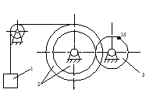
   | 1 | 2 | 3 | 4
  V_{м} | 0,375 | 1,674 | 0,632 | 0,873
2.2 При заданном уравнении движения тела 3 – φ₃(t)=0,5t³-2t² и радиусах R₂=20см, r₂=15см, R₃=10см и t=2с определить скорость точки М. | 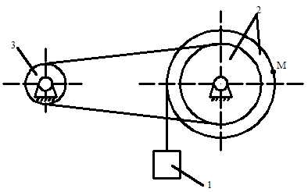
   | 1 | 2 | 3 | 4
  V_{м} | 0,471 | 0,267 | 0,632 | 0,876
2.3 При скорости V_{1x}= -0,5 м/с и радиусах R₂=100см, r₂=60см, R₃=75см определить скорость точки М. | 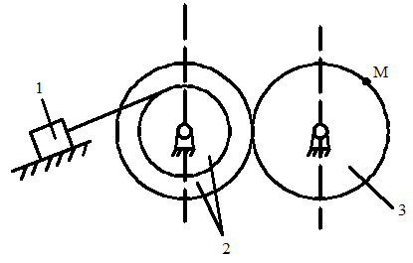
   | 1 | 2 | 3 | 4
  V_{м} | 1,326 | 0,265 | 0,833 | 0,694
2.4 При заданном уравнении движения тела 1 – x(t)=4(1+е^{-0,8t}) и радиусах R₂=50см, r₂=20см, R₃=60см и t=1с определить скорость точки М. | 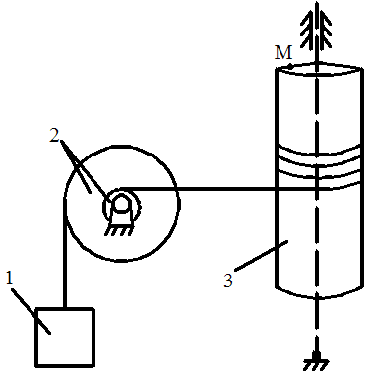
   | 1 | 2 | 3 | 4
  V_{м} | 0,271 | 0,301 | 0,927 | 0,575
2.5 При заданном уравнении движения тела 3 – φ₃(t)=5[1-cos(πt/6)] и радиусах R₂=20см, r₂=15см, R₃=15см и t=1с определить скорость точки М. | 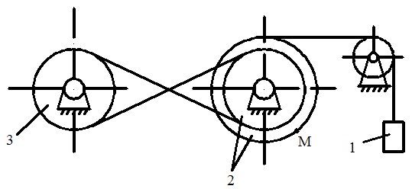
   | 1 | 2 | 3 | 4
  V_{м} | 0,829 | 0,743 | 0,262 | 1,261
2.6 При скорости V_{1x}= 0,4 м/с и радиусах R₂=45см, r₂=35см, R₃=105см определить скорость точки М. | 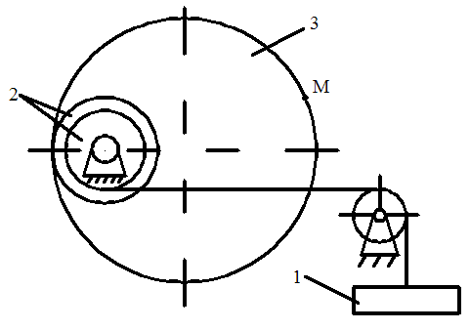
   | 1 | 2 | 3 | 4
  V_{м} | 0,259 | 0,514 | 0,839 | 0,963
2.7 При заданном уравнении движения тела 3 – φ₃(t)=8sin(πt/3) и радиусах R₂=15см, r₂=10см, R₃=20см и t=1с определить скорость точки М. | 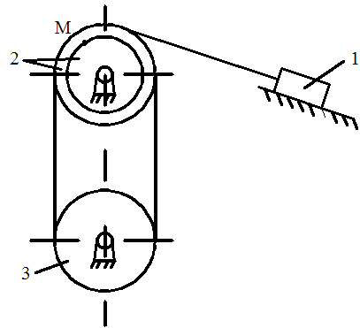
   | 1 | 2 | 3 | 4
  V_{м} | 0,559 | 0,729 | 0,137 | 1,014
2.8 При скорости V_{1x}= 0,8 м/с и радиусах R₂=35см, r₂=10см, R₃=10см определить скорость точки М. | 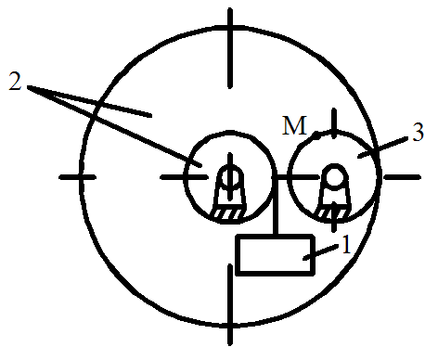
   | 1 | 2 | 3 | 4
  V_{м} | 3,9 | 2,8 | 4,5 | 1,1
2.9 При заданном уравнении движения тела 1 –  x(t)=0,5[1-cos(πt)] и радиусах R₂=40см, r₂=20см, R₃=40см, r₃=15см и t=1/6с определить скорость точки М. | 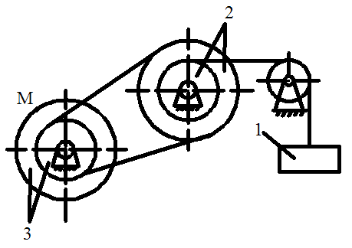
   | 1 | 2 | 3 | 4
  V_{м} | 2,6 | 7,3 | 4,2 | 10,8
2.10.При скорости V_{1x}= 0,8 м/с и радиусах R₂=40см, r₂=30см, R₃=15см определить скорость точки М. | 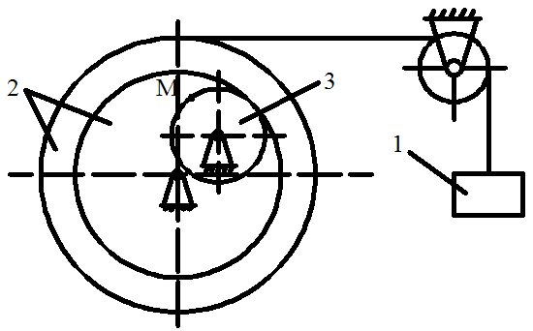
   | 1 | 2 | 3 | 4
  V_{м} | 1,9 | 2,7 | 3,2 | 0,6

3. Плоскопараллельное движение твердого тела

3.1.Для механизма, состоящего из шатуна АВ длиной 2м и двух ползунов, по заданной величине скорости (V_{А}=1 м/с) ползуна А определить скорость ползуна В и угловую скорость шатуна.
 | 1 | 2 | 3 | 4
V_{В} | 1,00 | 2,6 | 0,3 | 1,9
ω_{АВ} | 0,5 | 0,1 | 1,2 | 1,9

3.2.Для механизма, состоящего из шатуна АВ длиной 2м и двух ползунов, по заданной величине скорости (V_{А}=1 м/с) ползуна А определить скорость ползуна В и угловую скорость шатуна.
 | 1 | 2 | 3 | 4
VВ | 0,42 | 1,00 | 2,36 | 1,69
ω_{АВ} | 0,236 | 0,866 | 0,432 | 1,271

3.3.Для механизма, состоящего из шатуна АВ длиной 2м и двух ползунов, по заданной величине скорости (V_{А}=1 м/с) ползуна А определить скорость ползуна В и угловую скорость шатуна.
 | 1 | 2 | 3 | 4
V_{В} | 1,26 | 2,84 | 1,73 | 0,73
ω_{АВ} | 0,51 | 1,72 | 1,0 | 2,31

3.4.Для механизма, состоящего из шатуна АВ длиной 2м и двух ползунов, по заданной величине скорости (V_{А}=0,9 м/с) ползуна А определить скорость ползуна В и угловую скорость шатуна.
 | 1 | 2 | 3 | 4
V_{В} | 0,75 | 0,32 | 1,74 | 0
ω_{АВ} | 0,8 | 1,62 | 1,19 | 0,3

3.5.Для механизма, состоящего из шатуна АВ длиной 2м и двух ползунов, по заданной величине скорости (V_{А}=1 м/с) ползуна А определить скорость ползуна В и угловую скорость шатуна.
 | 1 | 2 | 3 | 4
V_{В} | 1,00 | 2,14 | 0,56 | 1,7
ω_{АВ} | 0,707 | 0,866 | 0,500 | 1.414

3.6.Для механизма, состоящего из шатуна АВ длиной 2м и двух ползунов, по заданной величине скорости (V_{А}=1 м/с) ползуна А определить скорость ползуна В и угловую скорость шатуна.
 | 1 | 2 | 3 | 4
V_{В} | 0,8  6 | 0,577 | 0,500 | 0,707
ω_{АВ} | 0,866 | 0,577 | 0,500 | 0,707

3.7.Для механизма, состоящего из шатуна АВ длиной 2м и двух ползунов, по заданной величине скорости (V_{А}=2 м/с) ползуна А определить скорость ползуна В и угловую скорость шатуна.
 | 1 | 2 | 3 | 4
V_{В} | 1,63 | 2,69 | 2,00 | 3,01
ω_{АВ} | 1,87 | 0,71 | 1,41 | 1,00

3.8.Для механизма, состоящего из шатуна АВ длиной 2м и двух ползунов, по заданной величине скорости (V_{А}=2 м/с) ползуна А определить скорость ползуна В и угловую скорость шатуна.
 | 1 | 2 | 3 | 4
V_{В} | 1,00 | 1,57 | 3,14 | 2,00
ω_{АВ} | 1,41 | 3,14 | 0,50 | 1,73

3.9.Для механизма, состоящего из шатуна АВ длиной 2м и двух ползунов, по заданной величине скорости (V_{А}=2 м/с) ползуна А определить скорость ползуна В и угловую скорость шатуна.
 | 1 | 2 | 3 | 4
V_{В} | 2,14 | 1,41 | 3,46 | 4,56
ω_{АВ} | 1,00 | 1,50 | 2,00 | 3,14

3.10.Для механизма, состоящего из шатуна АВ длиной 2м и двух ползунов, по заданной величине скорости (V_{А}=1,8 м/с) ползуна А определить скорость ползуна В и угловую скорость шатуна.
 | 1 | 2 | 3 | 4
V_{В} | 2,11 | 0 | 1,56 | 0,50
ω_{АВ} | 0,00 | 0,9 | 1,63 | 3,14

